# Участие учащихся в программах и проектах профориентационной

**направленности.**

Воспитательная работа МКОУ «СОШ №1» представлена в рамках основных (инвариантных) и дополнительных (вариативных) модулей.

# Модуль воспитательной работы «Профориентация».

В рамках данного модуля в нашей школе с 1 сентября 2023 года осуществляется работа по следующим направлениям:

1. Билет в будущее.
2. Профминимум. (Базовый уровень).
3. Профильный психолого-педагогический класс.
4. **«Билет в будущее»** – это Всероссийский проект ранней профессиональной ориентации школьников, который реализуется при поддержке государства в рамках национального проекта «Образование». Участие в мероприятии принимают учащиеся 6–11 классов.

Проект нацелен на практическую профориентацию, поэтому каждый зарегистрированный школьник сможет пройти 3 этапа профориентации:

* + профориентационный урок;
  + онлайн-тестирование и групповая консультация с педагогом- навигатором;
  + практические мероприятия для профориентации.

В нашей школе 7в, 7г, 8а, 8б, 8г, 9а, 9б, 10а, 10б, 11а, 11б классы зарегистрированы в «Билет в будущее» и имеют педагога – наставигатора. Остальные классы с 6а,6б,6в,6г,7а,7б,8в,9в – курс в рамках внеурочной деятельности «Россия – мои горизонты».

## Этап 1. Профориентационный урок

Путь в проекте начинается со всероссийского профориентационного урока, на котором школьники вместе с педагогом-навигатором обсуждают, что такое профессиональная самореализация, зачем и как к ней идти.

## Этап 2. Онлайн-тестирование и консультация

Следующий шаг в проекте — это тестирование, которое проходит на базе школы (или дома).

На данном этапе ребята прошли тестирования по направлениям «Понимаю», «Осознаю». На этапе «Понимаю» были пройдены тесты «Мои профсреды», «Мои ориентиры», «Креативное мышление», «Эмоциональный интеллект», «Социальный интеллект», «Особенности мышления», «Технический интеллект», «Вербальный интеллект». На этапе «Осознаю» были пройдены тесты «Мои таланты», «Мои возможности».

## Этап 3. Мероприятия

Профессиональные пробы, то есть пробы профессий на практике, — это этап профориентации.

1. **Профминимум** реализуется в нашей школе на базовом уровне, куда входит урочная деятельность в количестве четырех часов, Внеурочная деятельность «Россия – мои горизонты» - 34 часа, взаимодействие с родителями 2 часа.

**В рамках урочной деятельности** были проведены следующие уроки: Русский язык 6-11 классы, Математика с 6-11 классы, биология 6-11 классы, информатика 9-11 классы, физика 7-11 классы.

**Внеурочная деятельность «Россия – мои горизонты»** проводится каждый четверг. Было проведено 34 занятия. Курс «Россия — мои горизонты» реализуется на базе проекта «Билет в будущее».

В формате видеороликов и интерактивных сессий учеников знакомят с разнообразными профессиями, перспективами и возможностями кадрового роста в конкретных отраслях.

**Работа с родителями** предполагает собой Всероссийские родительские собрания. В нашей школе было проведено 2 родительских собрания.

1. **Профильный психолого-педагогический класс.** На базе МКОУ СОШ №1 с 1 сентября 2022 г. открыт ПППК. Приказом директора

утверждено положение о ПППК, утвержден список обучающихся, назначен куратор профильного психолого-педагогического класса. В рамках деятельности профильного психолого-педагогического класса мы изучаем общие вопросы в рамках внеурочных занятий «психология», «юный педагог», в которых рассматривались закономерности и особенности развития, возрастная психология и основы педагогики.

**Чему мы планируем их научить?** Первичным педагогическим знаниям и навыкам. Что пытаемся развивать? Морально-психологические, деловые и организаторские качества, интеллектуальное, культурное, нравственное развитие, стремление к овладению профессией педагога, навыки по использованию психологических знаний в решении педагогических задач.

За период деятельности ПППК в нашей школе, обучающиеся профильного класса участвовали в мероприятиях разного уровня:

* День самоуправления в школе ко Дню учителя. Обучающиеся провели уроки в начальных классах.
* Провели Квест – игру с обучающимися. Квест-игра "Путешествие в Город Мастеров" для учащихся 5, 6, 7 классов, приуроченная декаде "Путешествие в мир профессий. 5 интересных и познавательных станций: Криминалисты; Экологи; Электрики; Архитекторы; IT - специалисты.
* Вожатые из «школы начинающего вожатого» провели познавательные игры на переменах для Орлят России в рамках декады «Путешествие в мир профессий»
* Провели с обучающимися классные часы на тему «Всё о профессиях» .
* Провели тренинг с обучающимися на сплочение коллектива в рамках занятий «Орлята России»
* Периодически проводят «весёлые переменки» с обучающимися 1-4 классов.
* Посещали экскурсии АО «Ленрем», телекомпанию «Витим телеком», гидроэлектростанцию «Мамаканская ГЭС», типографию «Ленский шахтер».

- приняли участие в конкурсах: 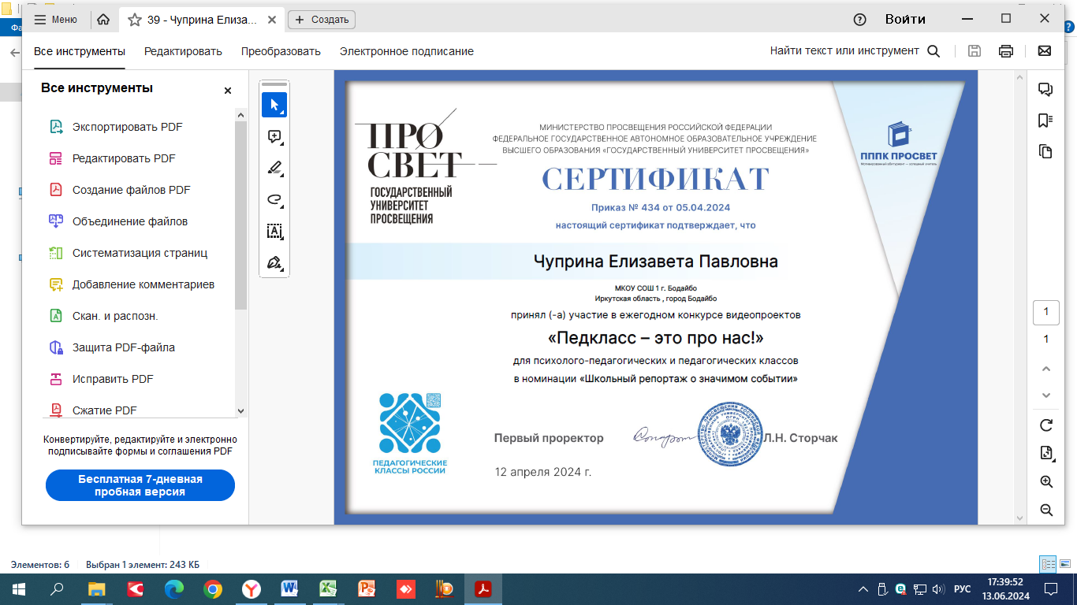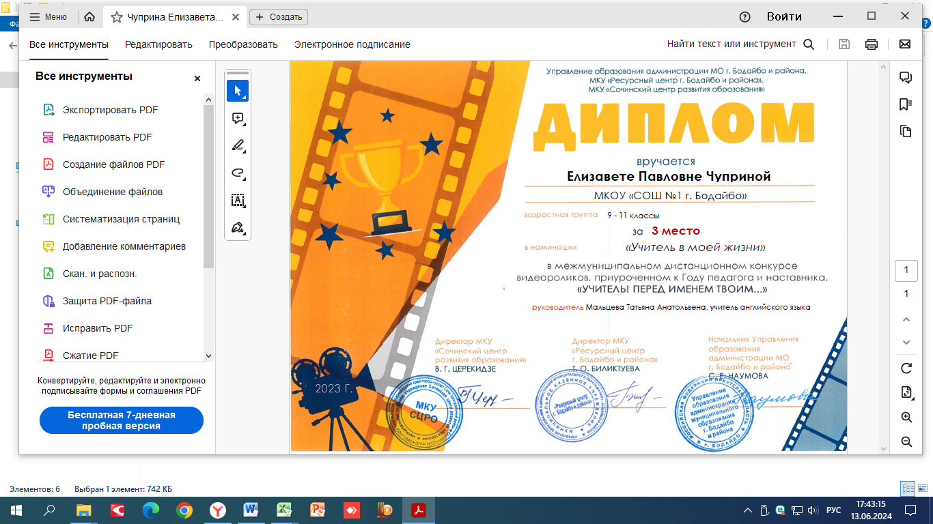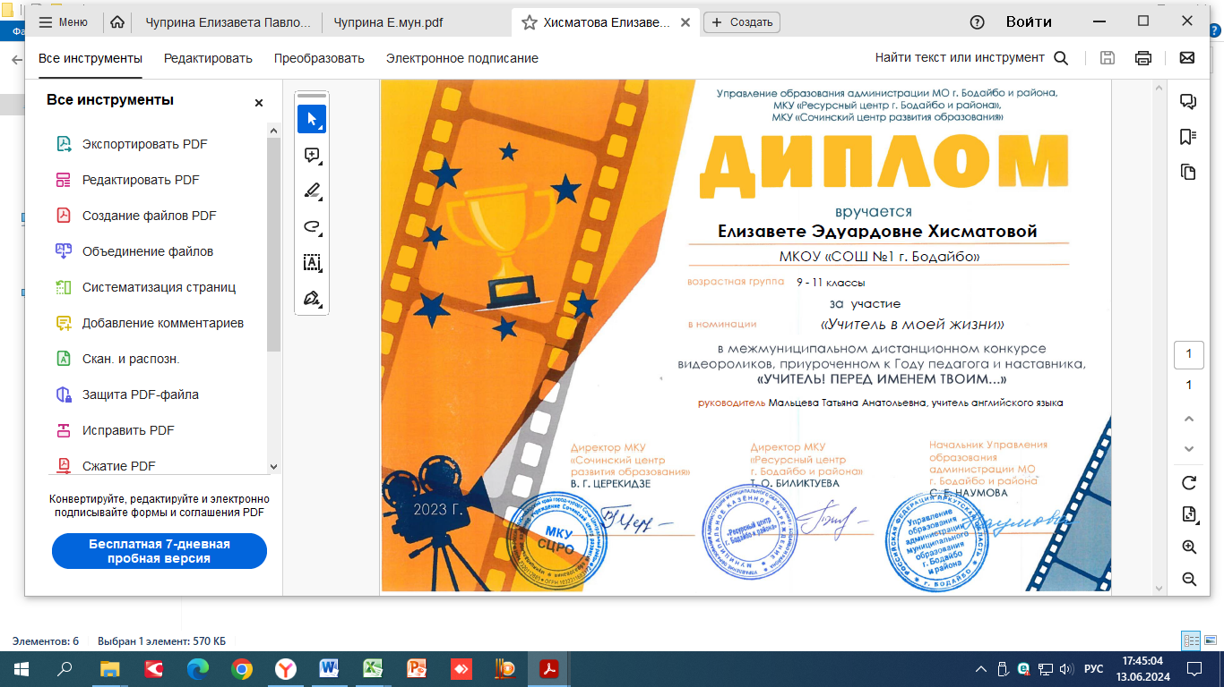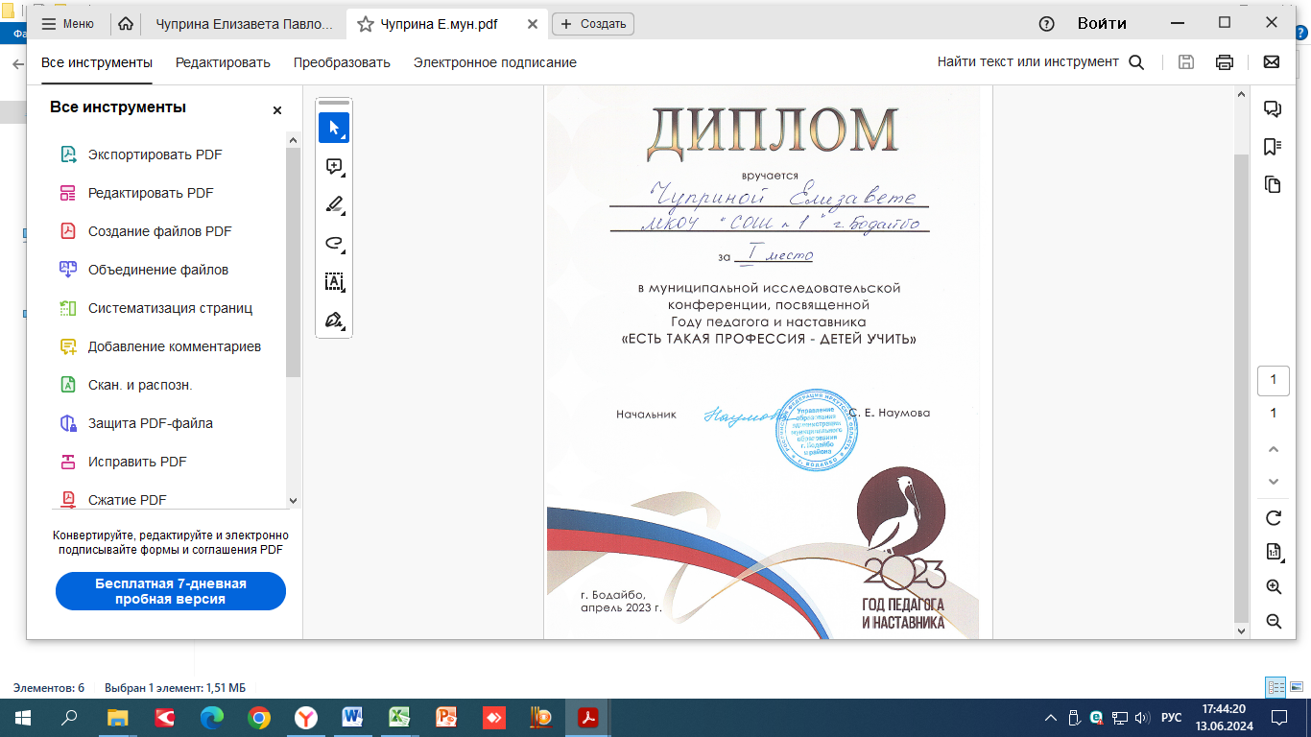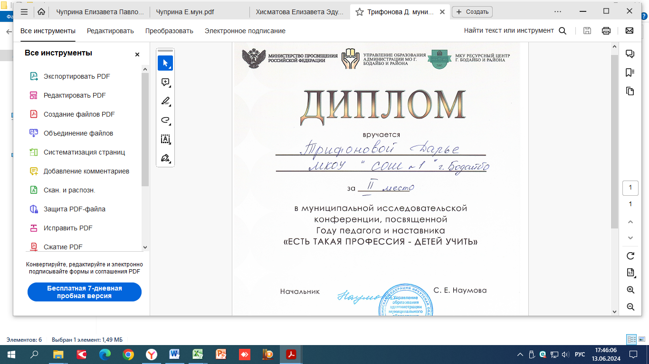

* Приняли участие во Всероссийском форуме по профориентации для школьников 8-11 классов. (Онлайн)
* В Год педагога и наставника в канун Дня Учителя 3 октября учащиеся 8-9 классов МКОУ " СОШ №1" г. Бодайбо со своими классными руководителями: Сазонова Л.В. (8-а), Хапилова Н.А. (8-б), Мальцева Т.А. (9-б), Белкина Е.Ю. (9-в) приняли участие в межрегиональной видеоконференции с Алтайским Государственным гуманитарно - педагогическим университетом имени В.М. Шукшина. В рамках видеоконференции прошло торжественное событие - церемония "Посвящение учащихся 8-а, 8-б, 9-б, 9-в в психолого-педагогические классы". В 2023-2024 учебном году ребят познакомят с особенностями педагогической профессии, основными понятиями психологии и педагогики, научат навыкам коммуникаций и публичных выступлений. В той или иной степени мы все педагоги: дома, в общении с социумом. Занятия в предпрофильных ППК классах помогут нашим детям сделать правильный выбор своей будущей профессии. И мы надеемся на то, что кто-то захочет связать свою жизнь с педагогикой.
* 25 ноября учащиеся 8б, 8г, 10а, 10б (участники проекта "Билет в будущее" основной уровень) со своими педагогами-навигаторами Хапиловой Н.А., Войчак А. Ю., Боголюбовой С.А., Иванушкиной А.Н. приняли участие в акции «Всероссийский предпринимательский урок». Это часть масштабного события — Всероссийского фестиваля молодежного предпринимательства, который проходит с 21 ноября по 3 декабря на площадке Дома молодёжи на ВДНХ в рамках Международной выставки-форума «Россия». Ключевые задачи акции: просвещение, популяризация, знакомство с базовыми принципами построения бизнеса, а также возможность приобрести опыт выстраивания коммуникаций и работы в команде. "Всероссийский предпринимательский урок" прошёл в форме бизнес-квиза по командам. Игра состояла из 6 раундов и каждый из них отличался по сложности. По итогам квиза в каждом классе определились победители. По завершении мероприятия участники получили электронные сертификаты.
* Участие в муниципальном этапе ВСОШ по биологии.
* Участие в муниципальном этапе ВСОШ по физической культуре.

Также обучающиеся ПППК оказывают помощь в организации и проведении мероприятий на школьном уровне и работали на детской оздоровительной площадке в роли вожатых.